Witam Was

Zachęcam wszystkie dzieci do skorzystania z różnych propozycji zadań .
Miłej zabawy
Kasia Wieczorek

Zadanie 1

Dziś przywitam się z Wami piosenką: ,,Dzień doberek witam Cię ”. Przywitaj się ,tak samo ze swoją mamą, tatą, siostrą, bratem …
Dzień doberek witam Cię
czy choć trochę lubisz mnie?
Dzień doberek zgadza się
bardzo, bardzo lubię Cię.
Ja i Ty lubimy się,
więc przytulmy teraz swe kolana, na, na, na…..
i zmiana, zmiana.

link do piosenki
https://www.youtube.com/watch?v=8G0Il3QplWE&feature=emb_title

Zadanie 2
Wyklejanka
Wyklejać możecie na różne sposoby. Możecie użyć plastelinę do wyklejania , ale świetnie sprawdzi się również bibuła, czy odciskanie farby paluszkami.
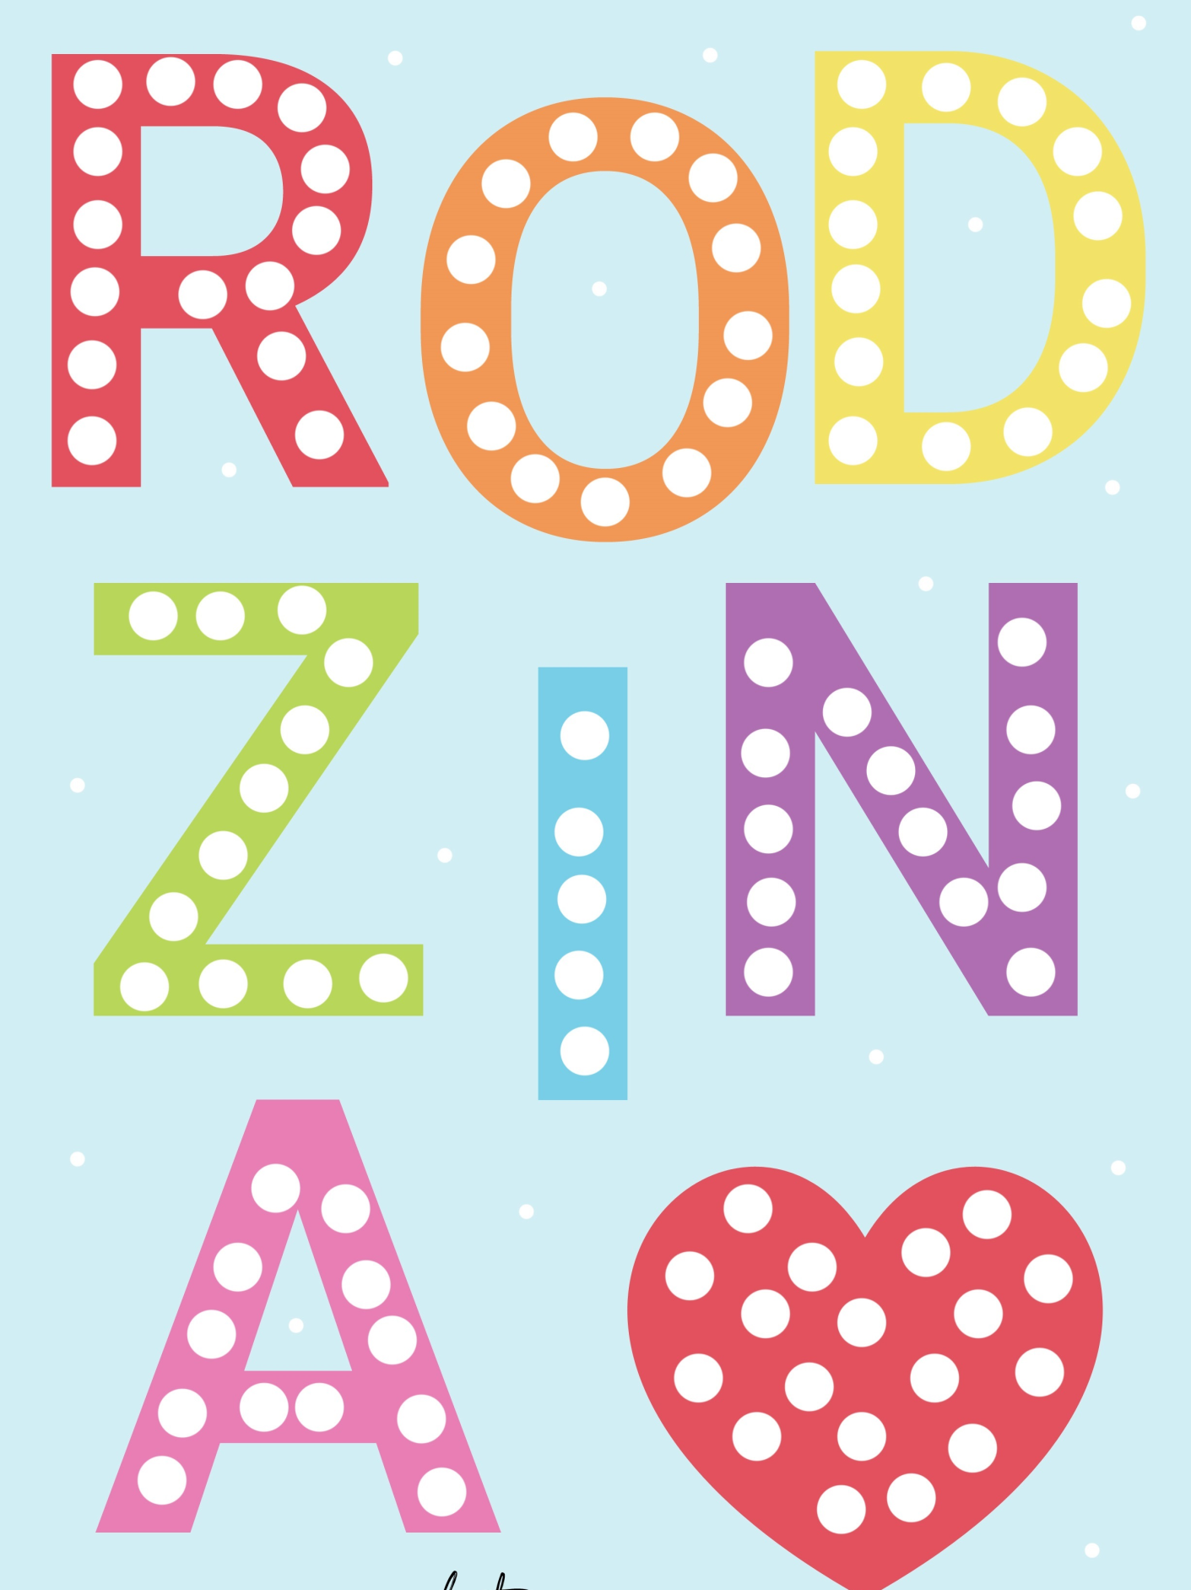

Zadanie 3

Ćwiczenia ortofoniczne
Dziecko naśladuje rodzica, który przedstawia ruchy i odgłosy zwierząt podczas opowiadania:
Ja jestem mamą, a ty moim dzieckiem.
Jestem mamą żabką, wołam swoje dziecko: kum, kum, kum – dziecko podskakują i odpowiadają: kum, kum, kum;
Jestem mamą pszczołą i wołam swoje dziecko: bzzz – dziecko biegają, machają dłońmi i odpowiadają: bzz;
Jestem mamą bocianicą i wołam swoje dziecko: kle, kle, kle – dziecko chodzi z wysoko podniesionymi kolanami i odpowiadają: kle, kle, kle;
Jestem mamą myszką i wołam swoje dziecko: pi pi pi – dziecko czworakują i odpowiadają: pi pi pi;

Zadanie 4

Rysuj po śladzie

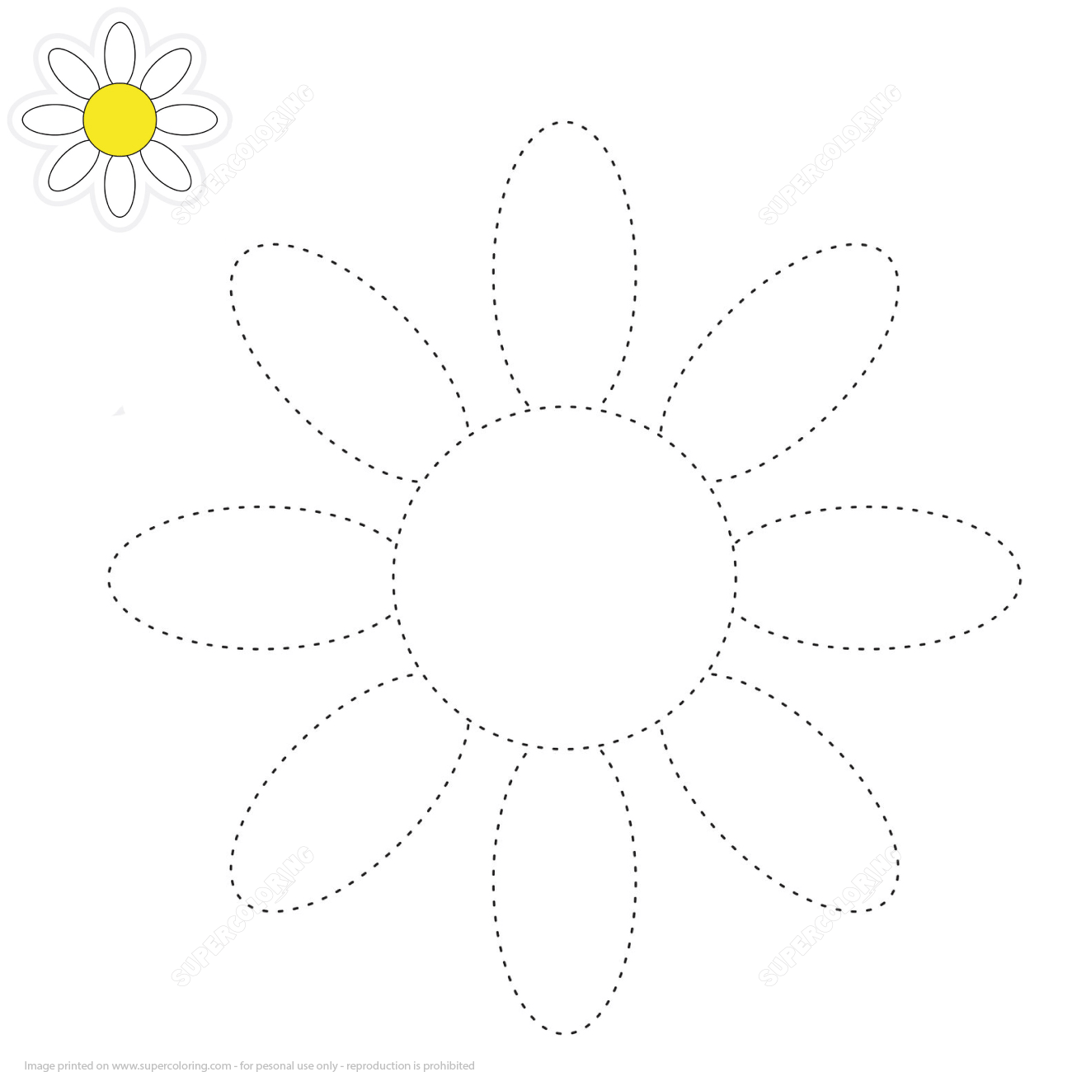

Zadanie 5

,,Moja Mama’’- Narysuj swoją mamę w ramce.

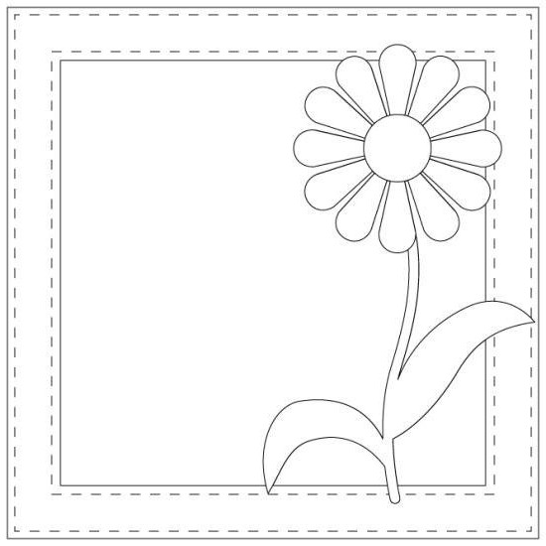

Zadanie 6
